Тема: Использование проектной деятельности в начальной школе.
Произошедшие в последние годы изменения в практике отечественного образования не оставили без изменений ни одну сторону школьного дела.
. Обновляющейся школе потребовались такие методы обучения, которые:
- формировали бы активную, самостоятельную и инициативную позицию учащихся в учении;
- развивали бы в первую очередь общеучебные умения и навыки: исследовательские, рефлексивные, самооценочные;
- формировали бы не просто умения, а компетенции, т.е. умения, непосредственно сопряженные с опытом их применения в практической деятельности;
- были бы приоритетно нацелены на развитие познавательного интереса учащихся;
- реализовывали бы принцип связи обучения с жизнью.
Инновационный поиск новых средств приводит педагогов к пониманию того, что нам нужны деятельностные, групповые, игровые, ролевые, практико-ориентированные, проблемные, рефлексивные и прочие формы и методы учения и обучения.
Ведущее место среди таких методов, обнаруженных в арсенале мировой и отечественной педагогической практики, принадлежит сегодня методу проектов. (слайд 2)
В основу метода проектов положена идея о направленности учебно-познавательной деятельности школьников на результат, который получается при решении той или иной практически или теоретически значимой проблемы.
Внешний результат можно увидеть, осмыслить, применить в реальной практической деятельности.
Внутренний результат – опыт деятельности – становится бесценным достоянием учащегося, соединяя в себе знания и умения, компетенции и ценности.
В настоящее время метод проектов все чаще и чаще рассматривают как систему обучения, при которой учащиеся приобретают знания и умения в процессе планирования и выполнения постепенно и последовательно усложняющихся практических заданий – проектов.
Проект (от лат. «projectus», буквально-брошенный вперёд) замысел, план.
Метод - (от греч. «мethodos» – путь исследования, теория, учение) понимают способ достижения какой-либо цели, решения конкретной задачи; совокупность приёмов или операций практического или теоретического освоения (познания) действительности.
Метод проектов – это система учебно-познавательных приёмов, которые позволяют решить ту или иную проблему в результате самостоятельных и коллективных действий учащихся и обязательной презентации результатов их работы.

Метод проектов всегда ориентирован на самостоятельную деятельность учащихся - индивидуальную, парную, групповую, которую учащиеся выполняют в течение определенного отрезка времени. Этот метод органично сочетается и с групповыми методами.
Метод проектов всегда предполагает решение какой-то проблемы. Решение проблемы предусматривает, с одной стороны, использование совокупности, разнообразных методов, средств обучения, а с другой, предполагает необходимость интегрирования знаний, умений применять знания из различных областей науки, техники, технологии, творческих областей.
Результаты выполненных проектов должны быть, что называется, "осязаемыми", т.е., если это теоретическая проблема, то конкретное ее решение, если практическая - конкретный результат, готовый к использованию (на уроке, в школе, в реальной жизни).
Требования к учебному проекту – совершенно особые: (слайд 3)
Необходимо наличие социально значимой задачи (проблемы) –исследовательской, информационной, практической.
- Выполнение проекта начинается с планирования действий по разрешению проблемы, иными словами – с проектирования самого проекта, в частности – с определения вида продукта и формы презентации.
2.Наиболее важной частью плана является пооперационная разработка проекта, в которой указан перечень конкретных действий с указанием выходов, сроков и ответственных.

- Каждый проект обязательно требует исследовательской работы учащихся.
Таким образом, отличительная черта проектной деятельности – поиск информации, которая затем будет обработана, осмыслена и представлена участникам проектной группы.

- 4.Результатом работы над проектом, иначе говоря, выходом проекта, является продукт.

- 5.Подготовленный продукт должен быть представлен заказчику и (или) представителям общественности, и представлен достаточно убедительно, как наиболее приемлемое средство решения проблемы.(слайд 4)

Таким образом, проект требует на завершающем этапе презентации своего продукта, то есть проект – это “пять П”:
Проблема – Проектирование (планирование) – Поиск информации – Продукт – Презентация.
Шестое “П” проекта – его Портфолио, т.е. папка, в которой собраны все рабочие материалы проекта, в том числе черновики, дневные планы и отчеты и др.
Важное правило:каждый этап работы над проектом должен иметь свой конкретный продукт!
Образовательный проект – это форма организации занятий, предусматривающая комплексный характер деятельности всех его участников по получению образовательной продукции за определённый промежуток времени – от одного урока до нескольких месяцев.
К организации проекта предъявляются следующие требования:( слайд 5)
- Проект разрабатывается по инициативе учащихся. Тема проекта для всего класса может быть одна, а пути его реализации в каждой группе - разные. Возможно одновременное выполнение учащимися разных проектов.
- Проект является значимым для ближайшего и опосредованного окружения учащихся – одноклассников, родителей, знакомых.
- Работа по проекту является исследовательской.
- Проект педагогически значим, то есть учащиеся приобретают знания, строят отношения. Овладевают необходимыми способами мышления и действий.
- Проект заранее спланирован, сконструирован, но вместе с тем допускает гибкость и изменения в ходе выполнения.
- Проект ориентирован на решение конкретной проблемы, его результат имеет потребителя. Цели проекта сужены до решаемой задачи.
- Проект реалистичен, ориентирован на имеющиеся в распоряжении школы ресурсы.
В целом при работе над проектом учитель:( слайд 6)
- помогает ученикам в поиске нужных источников;
- сам является источником информации;
- координирует весь процесс;
- поощряет учеников;
- поддерживает непрерывную обратную связь для успешной работы учеников над проектом.

Работа над проектом стимулирует истинное учение самих учеников, потому что она:( слайд 7)
- личностно-ориентирована;
- использует множество дидактических подходов;
- мотивируема, что означает возрастание интереса и вовлечённости в работу по мере её выполнения;
- поддерживает педагогические цели на всех уровнях;
- позволяет учиться на своём опыте и опыте других в конкретном деле;
- приносит удовлетворение ученикам, видящим продукт своего труда;
основные требования к использованию метода проектов:
- Наличие значимой в исследовательском, творческом плане проблемы (задачи), требующей интегрированного знания исследовательского поиска для ее решения.
- Практическая, теоретическая значимость предполагаемых результатов (например, доклад в соответствующие службы о демографическом состоянии данного региона, факторах, влияющих на это состояние, тенденциях, прослеживающихся в развитии данной проблемы; совместный выпуск газеты, альманаха и т.д.).
- Самостоятельная (индивидуальная, парная, групповая) деятельность учащихся на уроке или во внеурочное время.
- Структурирование содержательной части проекта (с указанием поэтапных результатов и распределением ролей).
- Использование исследовательских методов, что предполагает:
- определение проблемы, вытекающих из нее задач исследования;
- выдвижение гипотезы их решения;
- обсуждение методов исследования;
- оформление конечных результатов;
- анализ полученных данных;
- подведение итогов;
- корректировка;
- получение выводов (через использование в ходе совместного исследования метода «мозговой атаки», «круглого стола», творческих отчетов, защиты проекта и т.д.
Отсюда могут быть определены и структурные элементы проектной технологии:( слайд 8)
- Презентация ситуаций, позволяющих выявить одну или несколько проблем по обсуждаемой тематике.
- Выдвижение гипотез решения выявленной проблемы («мозговой штурм»). Обсуждение и обоснование каждой из гипотез.
- Обсуждение методов проверки принятых гипотез в малых группах (в каждой группе по гипотезе), обсуждение возможных источников информации для проверки выдвинутой гипотезы. Обсуждение оформления результатов.
- Работа в группах над поиском фактов, аргументов, подтверждающих или опровергающих гипотезу.
- Защита проектов (гипотез решения проблемы) каждой из групп с оппонированием со стороны всех присутствующих.
- Выдвижение новых проблем.
Учебным результатом выступает опыт приобретения проектировочной деятельности, способность создавать и защищать собственный продукт, а не достигнутая в ходе реализации учебного проекта практическая польза в каком-либо вопросе.
Проекты охватывают огромное количество задач. (слайд 9)
Задачи проектов могут быть разделены на следующие группы:
- Индивидуальные навыки:
- Определять задачи, которыми стоит заниматься.

- Формировать независимые суждения.
- Развивать личный интерес и углублять знания в определённой области.

- Приобретать навыки самоорганизации.
- Развивать практические навыки. Создавать что-либо своё.
-Делать то, что имеет практическое применение, что-либо уникальное.
- Развивать способность справляться с новыми проблемами.

- Собирать и анализировать новую информацию.
- Изучать и внедрять в практику стратегии разрешения проблем (алгоритмы решения задач).

- Учиться анализировать и оценивать чужую работу.
- Научиться быть более активными. Развивать в себе инициативность.
Междисциплинарные навыки:
- «Выходить» за пределы одного предмета.
- Интегрировать знания, получаемые из различных источников.
- Научиться воспринимать факты, точки зрения и ситуации в незнакомых ракурсах.
- Учиться быть готовым к противоречивым, спорным утверждениям.
Навыки работы в группах:
- Учиться работать в группах.
- Учиться возглавлять команду и организовывать проведение встреч.
-Участвовать в процессе принятия решений. Приобретать навыки сотрудничества.
- Развивать чувство такта и дипломатичность.
- Руководить и направлять деятельность в процессе проекта.
Работа с самосознанием:
- Изучать свои сильные и слабые стороны.
Получать чувство удовлетворения от проделанной работы.
- Давать реальную оценку своим возможностям по отношению к поставленной задаче. Добиваться чувство автономии и свободы.
Навыки общения:
- Выносить свою работу на обсуждение в ясной и эффектной форме (письменно или устно).
- Совершенствовать навыки убедительной, логически построенной аргументации.
- Развивать навыки восприятия информации на слух и постановки вопросов в процессе выбора и усвоения информации.
- Учиться писать понятный и грамотный отчёт о проделанной работе.

Начнем с самой основной, определяющей содержательную специфику каждого проекта.( слайд 10)
1.Практико – ориентированный проект нацелен на социальные интересы самих участников проекта или внешнего заказчика.
Продукт заранее определен и может быть использован в жизни класса, школы, микрорайона, города, государства. Палитра разнообразна – от учебного пособия для кабинета до пакета рекомендаций по восстановлению экономики России. Важно оценить реальность использования продукта на практике и его способность решить поставленную проблему.
2.Исследовательский проект по структуре напоминает подлинно научное исследование.
Он включает обоснование актуальности избранной темы, обозначение задач исследования, обязательное выдвижение гипотезы с последующей ее проверкой, обсуждение полученных результатов. При этом используются методы современной науки: лабораторный эксперимент, моделирование, социологический опрос и другие.
3.Информационный проект направлен на сбор информации о каком-то объекте, явлении с целью ее анализа, обобщения и представления для широкой аудитории.
Выходом такого проекта часто является публикация в СМИ, в т.ч. в Интернете. Результатом такого проекта может быть и создание информационной среды класса или школы.
4.Творческий проект предполагает максимально свободный и нетрадиционный подход к оформлению результатов. Это могут быть альманахи, театрализации, спортивные игры, произведения изобразительного или декоративно-прикладного искусства, видеофильмы и т.п.
5.Ролевой проект .Разработка и реализация такого проекта наиболее сложна. Участвуя в нем, проектанты берут на себя роли литературных или исторических персонажей, выдуманных героев и т.п. Результат проекта остается открытым до самого окончания. Чем завершится судебное заседание? Будет ли разрешен конфликт и заключен договор?
По комплексности (иначе говоря, по предметно – содержательной области) можно выделить два типа проектов.
1) Монопроекты проводятся, как правило, в рамках одного предмета или одной области знания, хотя и могут использовать информацию из других областей знания и деятельности.
2) Межпредметные проекты выполняются исключительно во внеурочное время и под руководством нескольких специалистов в различных областях знания.
Проекты могут различаться и по характеру контактов между участниками. Они могут быть:
- внутриклассными;
- внутришкольными;
- региональными;
- межрегиональными;
- международными.
Последние два типа проектов (межрегиональные и международные), как правило, являются телекоммуникационными, поскольку требуют для координации деятельности участников взаимодействия в сети Интернет и, следовательно, ориентированы на использование средств современных компьютерных технологий.
Классификация проектов по продолжительности.
- Мини – проекты могут укладываться в один урок или менее.
- Краткосрочные проекты требуют выделения 4 – 6 уроков.
Уроки используются для координации деятельности участников проектных групп, тогда как основная работа по сбору информации, изготовлению продукта и подготовке презентации осуществляется во внеклассной деятельности и дома.
- Недельные проекты выполняются в группах в ходе проектной недели.
Их выполнение занимает примерно 30 – 40 часов и целиком проходит при участии руководителя.
- Годичные проекты могут выполняться как в группах, так и индивидуально. Весь годичный проект – от определения проблемы и темы до презентации выполняются во внеурочное время.
Учитывая безусловные достоинства проектного метода и возрастные возможности учащихся 7-10 лет, а также беря во внимание опыт работы, реально и целесообразно его применение уже в начальном звене школьного обучения. В связи с этим необходимо рассмотреть особенности и варианты организации метода проектов с детьми младшего школьного возраста.
Также в психолого-педагогической литературе неоднократно подчеркивается, что “существенным условием для выбора учителем наиболее эффективных методов, оптимизирующих преподавание, является знание реальных возможностей учащихся, развития их интеллекта воли, мотивов”. Кроме того, в целом ряде работ отмечается необходимость системности в использовании активных методов, постепенного увеличения степени детской самостоятельности в учебно-познавательной деятельности и уменьшении различных видов учительской помощи. Все это, безусловно, относится к применению проектного метода в начальной школе. Однако для продуктивной проектно-учебной деятельности младшим школьникам необходима еще и особая готовность, “зрелость”, заключающаяся в следующем.
Во-первых, это сформированность у учащихся ряда коммуникативных умений, лежащих в основе эффективных социально-интеллектуальных взаимодействий в процессе обучения, к которым относится:
- умение спрашивать (выяснять точки зрения других учеников, делать запрос учителю в ситуации “дефицита” информации или способов действий);
- умение управлять голосом (говорить четко, регулируя громкость голоса в зависимости от ситуации, чтобы все слышали);
- умение выражать свою точку зрения (понятно для всех формулировать свое мнение, аргументировано, его доказывать);
- умение договариваться (выбирать в доброжелательной атмосфере самое верное, рациональное, оригинальное решение, рассуждение).
Данные умения формируются с первых дней ребенка в школе, когда дети совместно с учителем в учебных ситуациях “открывают” и доступно для себя формулируют необходимые “Правила общения”, регулирующие как внешнюю сторону, построение высказываний, так и внутреннюю сторону, содержание высказываний.
Во-вторых, вторым показателем готовности младших школьников к проектной деятельности выступает развитие мышления учащихся, определенная “интеллектуальная зрелость”. Прежде всего, имеется в виду сформированность обобщенности умственных действий как интегративной характеристики, включающей в себя:
- развитие аналитико-синтетических действий;
- сформированность алгоритма сравнительного анализа;
- умение вычленять существенный признак, соотношение данных, составляющих условие задачи;
- возможность выделять общий способ действий;
- перенос общего способа действий на другие учебные задачи.
При этом качественными характеристиками развития всех составляющих обобщенности умственных действий у учащихся начальной школы являются широта, мера самостоятельности и обоснованность.
К “интеллектуальной зрелости” также относится наличие у младших школьников таких качеств мышления, как гибкость, вариативность и самостоятельность.
Целенаправленное формирование как обобщенности умственных действий, так и названных качеств мышления осуществляется с 1-го по 4-й класс в русле работы над становлением у учащихся центрального психического новообразования младшего школьного возраста - теоретического мышления через особое учебное теоретическое содержание, активные методы и приемы обучения, диалоговые формы взаимодействия учителя с детьми и учеников друг с другом.
В качестве третьего показателя готовности младших школьников к эффективной проектной деятельности рассмотрим опыт развернутой, содержательной, дифференцированной самооценочной и оценочной деятельности, которая способствует формированию у детей следующих необходимых умений:
- адекватно оценивать свою работу и работу одноклассников;
- обоснованно и доброжелательно оценивать как результат, так и процесс решения учебной задачи с акцентом на положительное;
- выделяя недостатки, делать конструктивные пожелания, замечания.
Требуется особо подчеркнуть, что формирование выделенных показателей готовности учащихся начальной школы к проектной деятельности является необходимым условием для становления субъективности младшего школьника в процессе обучения.
Опыт работы свидетельствует, что в использовании проектного метода в начальных классах эффективна следующая последовательность его модификаций: от недолговременных (1-2 урока) однопредметных проектов к долговременным, межпредметным, от личных проектов к групповым и общеклассным.
В целом в проектной деятельности младших школьников можно выделить следующие этапы, соответствующие учебной деятельности:( слайд 11)
- мотивационный (учитель: заявляет общий замысел, создает положительный мотивационный настрой; ученики: обсуждают, предлагают собственные идеи);
- планирующий – подготовительный (определяются тема и цели проекта, формулируются задачи, вырабатывается план действий, устанавливаются критерии оценки результата и процесса, согласовываются способы совместной деятельности сначала с максимальной помощью учителя, позднее с нарастанием ученической самостоятельности);
- информационно-операционный (ученики: собирают материал, работают с литературой и другими источниками, непосредственно выполняют проект; учитель: наблюдает, координирует, поддерживает, сам является информационным источником);
- рефлексивно-оценочный (ученики: представляют проекты, участвуют в коллективном обсуждении и содержательной оценке результатов и процесса работы, осуществляют устную или письменную самооценку, учитель выступает участником коллективной оценочной деятельности).
Каковы бы ни были опыт учащихся и их возраст, какова бы ни была сложность учебного проекта, степень активности – самостоятельности можно представить в следующей схеме:
1-й этап
УЧИТЕЛЬ ученик
2-й и 3-й этапы
учитель УЧЕНИК
Последний этап
УЧИТЕЛЬ ученик
Как видно из схемы, роль учителя, несомненно, велика на первом и последнем этапах. И от того, как учитель выполнит свою роль на первом этапе – этапе погружения в проект, - зависит судьба проекта в целом. Здесь есть угроза свести работу над проектом к формулированию и выполнению задания по самостоятельной работе учащихся. На последнем этапе роль учителя велика, поскольку ученикам не под силу сделать обобщение всего того, что они узнали или исследовали, протянуть мостик к следующей теме, прийти, может быть, к неожиданным умозаключениям, которые поможет сделать учитель с его богатым житейским опытом, научным кругозором, аналитическим мышлением.
Итак, благодаря использованию метода проектов повышается вероятность творческого развития учащихся; естественным образом происходит соединение теории и практики, что делает теорию более интересной и более реальной; развивается активность учащихся, которая приводит их к большей самостоятельности; укрепляется чувство социальной ответственности, а, кроме всего прочего, дети на занятиях испытывают истинную радость.
В процессе проектной деятельности, по мнению И.С.Сергеева, формируются следующие общеучебные умения и навыки:( слайд 12)
1.Рефлексивные умения:
- умение осмыслить задачу, для решения которой недостаточно знаний;
- умение отвечать на вопрос: чему нужно научиться для решения поставленной задачи?
2.Поисковые (исследовательские) умения:
- умение самостоятельно генерировать идеи, т.е. изобретать способ действия, привлекая знания из различных областей;
- умение самостоятельно найти недостающую информацию в информационном поле;
- умение запросить недостающую информацию у эксперта (учителя, консультанта, специалиста);
- умение находить несколько вариантов решения проблемы;
- умение выдвигать гипотезы;
- умение устанавливать причинно-следственные связи.

3.Навыки оценочной самостоятельности.
4.Умения и навыки работы в сотрудничестве:
- умение коллективного планирования;
- умение взаимодействовать с любым партнером;
- умения взаимопомощи в группе в решении общих задач;
- навыки делового партнерского общения;
- умение находить и исправлять ошибки в работе других участников группы.

5.Коммуникативные умения:
- умение инициировать учебное взаимодействие со взрослыми – вступать в диалог, задавать вопросы и т.д.;
- умение вести дискуссию;
- умение отстаивать свою точку зрения;
- умение находить компромисс;
- навыки интервьюирования, устного опроса и т.п.
6.Презентационные умения и навыки:
- навыки монологической речи;
- умение уверенно держать себя во время выступления;
- артистические умения;
- умение использовать различные средства наглядности при выступлении;
- умение отвечать на незапланированные вопросы.

Приложения

Приложение 1. Проект « К звёздам…».
При изучении темы «Космос» на уроках окружающего мира я предложила ученикам своего класса участие в данном проекте. Тема изучается в течение нескольких уроков, материал объемный, но интересный, поэтому и возникла необходимость в творческом подходе при её изучении.
Работа строилась в несколько этапов.
1 этап (организационный). Мы вместе выбрали название нашего проекта.
Участниками проекта стали все учащиеся 2»б» класса.
Участие в проекте позволяет каждому ученику успешно освоить программный материал по теме, отрабатывать умение работать с дополнительной литературой, отбирать нужный материал по теме, оформлять свои сообщения, работать в группе, создавать электронные продукты , представлять свои наработки одноклассникам, учиться слушать других, анализировать свою и чужую работу.
Тип проекта: групповой и индивидуальный, среднесрочный.

Цели проекта:
-расширить и углубить знания учащихся по теме «Космос»;
-развивать творческие способности детей;
-привить интерес к предмету окружающий мир.
Задачи проекта:
-углубить знания по данной теме;
-учить использовать дополнительную литературу при изучении материала;
-тренировать умение выделять главное;
-отрабатывать умение оформлять сообщение на бумаге, в виде презентации, составлять кроссворды;
-учить работать в малой группе: составлять план работы, учитывать мнение одноклассников в работе, помогать им;
-тренировать умение оценивать свои действия, действия других.
Результатами работы должны стать : повышение познавательной активности на уроках окружающего мира, сплочение классного коллектива и конкретные продукты для использование в классе и другими учениками ( модели Солнечной системы, сборник кроссвордов по теме «Космос», сборник сообщений о созвездиях, о планетах, презентации о планетах.
2 этап (проектировочный). На этом этапе роль учащихся минимальна: мною были предложены виды работ, малые группы ( с учетом их симпатии друг к другу), предложены сроки, оговорены виды итоговых продуктов, способы демонстрации.
3 этап (практический). Самостоятельная работа детей : работа с литературой, индивидуальное составление кроссворда, сообщения о созвездии, изготовление модели Солнечной системы, групповая работа по созданию сообщений и презентаций о планетах.
4 этап (практический). Каждый ученик представлял и защищал свое сообщение, группа представляла презентацию и озвучивала своё сообщение, на уроках и вне урока решали кроссворды друг друга.
Каждый в группе выполнял свою роль, свою часть работы. Дети с интересом слушали своих товарищей, подбадривали их, старались помочь.
5 этап (оценка и самооценка). Ребята старались адекватно оценивать свою работу, работу своих одноклассников.

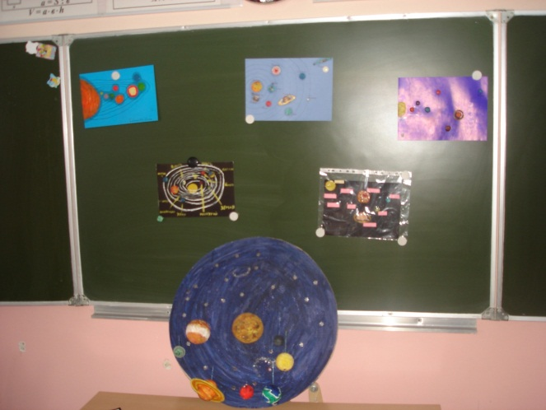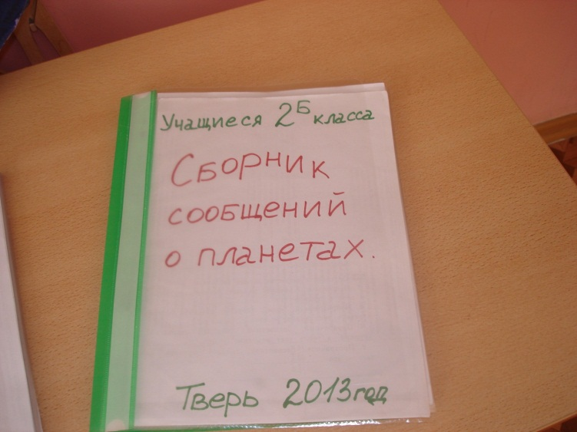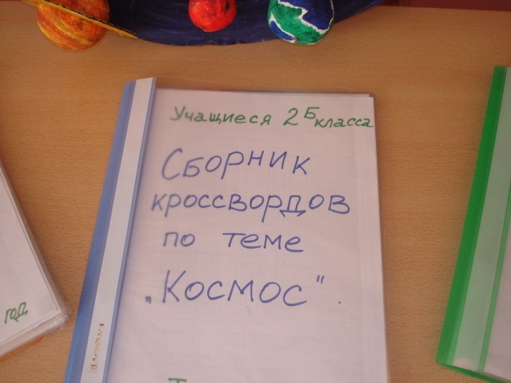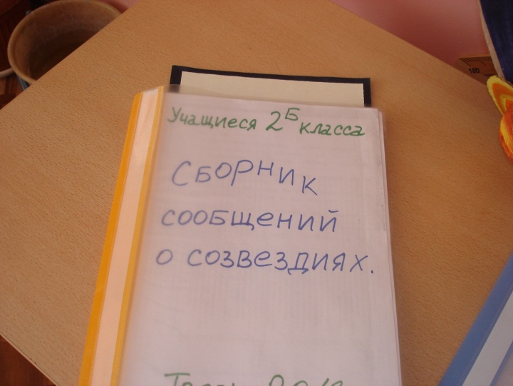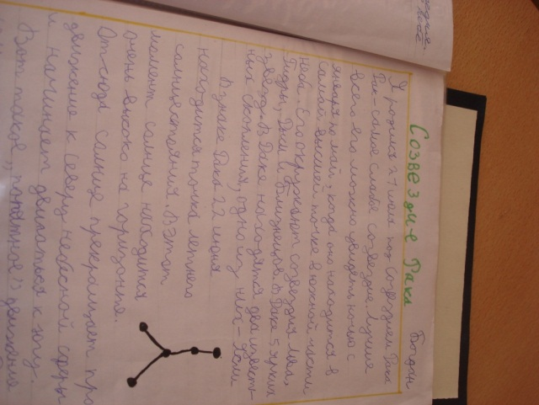
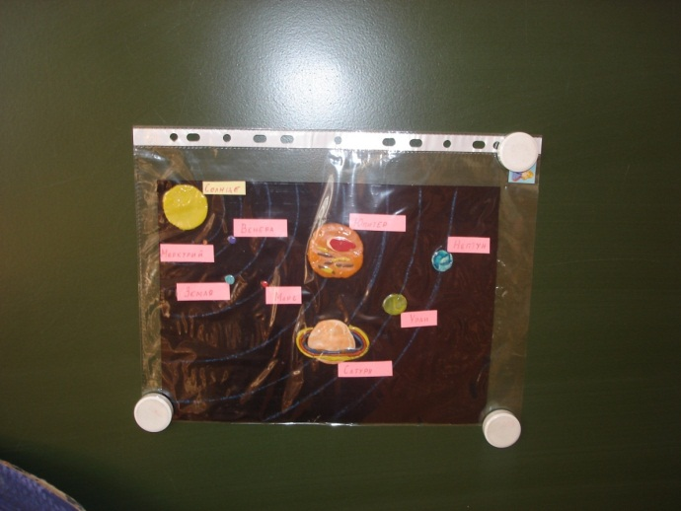

Приложение 2.
Проект «Книжкины именины».
1 этап (организационный). Название проекта предложила я, так как 2013/2014 год является юбилейным годом со дня создания некоторых известных произведений, со дня рождения авторов. Библиотекарь нашей гимназии провела конкурсы знатоков произведений Н.Носова и В.Драгунского. Дети активно участвовали в них, побеждали, поэтому были не против и дальше праздновать книжкины именины.
В проекте принимали участие все ученики класса: индивидуально, в малых группах.
Актуальность проекта выявилась сама собой: ребятам хотелось больше узнать о произведениях, авторах «именинниках».
Тип проекта: групповой и индивидуальный, среднесрочный.
Цели проекта:
-изучить произведения, входящие в список для внеклассного чтения;
-привить интерес к чтению;
-развитие творческих способностей учащхся.
Задачи проекта:
-изучить произведения по программе;
-повысить интерес к чтению, к художественной литературе;
-тренировать умение анализировать произведение, составлять вопросы по тексту;
-отрабатывать умение составлять кроссворды, рисовать иллюстрации по произведению;
-учить работать в группе;
-отрабатывать умение анализировать свою работу, работу других;
-тренировать умение создавать презентации, представлять их классу.
Результатами этого проекта стали: освоение материала по предмету, творческое саморазвитие каждого ученика, повышение интереса к чтению книги, создание полезного для других продукта (сборники рисунков и кроссвордов по произведениям, создание презентаций о жизни и творчестве писателей).
2 этап (проектировочный). Ребята уже сами предлагали варианты работы, состав малых групп, предложили и провести соревнование по рядам по творчеству писателей. Конечно, дети основывались на предыдущем опыте участия в проектах, но это была уже некоторая доля самостоятельности. Вместе мы уточнили все детали, сроки работы.
3 этап (практический). Эта работа несколько растянулась во времени, так как произведений много, а на уроках внеклассного чтения шел и программный материал. Каждый ученик рисовал иллюстрацию к произведению, из которых потом и складывался сборник рисунков. Дети с энтузиазмом готовились к урокам, каждому хотелось прочитать, пересказать. Большинство хорошо , активно отвечали и задавали вопросы по тексту.
В группах ребята создавали презентации, представляли их классу.
Большой интерес представляли викторины на основе придуманных учениками вопросов, которые мы проводим по рядам.
4 этап (оценочный).Ребята уже не так боялись услышать замечания, сами старались что-то предложить, стали активнее, увереннее себя чувствовать.

